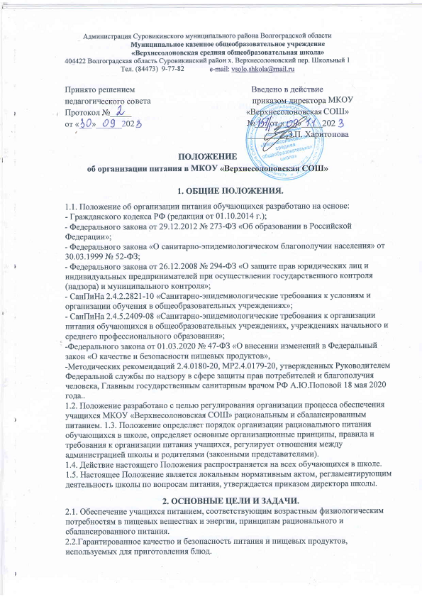2.3.Предупреждение (профилактика) среди учащихся инфекционных и неинфекционных заболеваний, связанных с фактором питания.

2.4. Пропаганда принципов полноценного и здорового питания. 2.5.Социальная поддержка обучающихся 1-4 классов, из многодетных и

малообеспеченных семей, обучающихся с ограниченными возможностями здоровья, детей-инвалидов.

1. **ОСНОВНЫЕ ОРГАНИЗАЦИОННЫЕ ПРИНЦИПЫ ПИТАНИЯ.**

3.1.Организация питания учащихся в учреждении, режим питания обеспечиваются в соответствии с государственными санитарно-эпидемиологическими правилами и нормами 2.4.5.2409-08 "Санитарно-эпидемиологические требования к организации питания обучающихся в общеобразовательных учреждениях, учреждениях начального и среднего профессионального образования".

3.1.1. Школа самостоятельно предоставляет питание обучающимся на базе школьной столовой и пищеблока. Обслуживание обучающихся осуществляется работниками, имеющими соответствующую квалификацию, прошедшими предварительный (при поступлении на работу) и периодический медицинские осмотры в установленном порядке, имеющими личную медицинскую книжку установленного образца.

Порядок обеспечения питанием обучающихся организуют назначенные приказом директора школы ответственные из числа заместителей, педагогов и обслуживающего персонала школы.

3.1.2. Питание обучающихся организуется в соответствии с требованиями санитарных правил и норм устройства, содержания и организации учебно-воспитательного процесса утверждаемых в установленном порядке.

3.2. Для организации питания учащихся используются специальные помещения (пищеблок), соответствующие требованиям санитарно - гигиенических норм и правил по следующим направлениям:

* соответствие числа посадочных мест столовой установленным нормам;
* обеспеченность технологическим оборудованием, техническое состояние, которого соответствует установленным требованиям;
* наличие пищеблока, подсобных помещений для хранения продуктов;
* обеспеченность кухонной и столовой посудой, столовыми приборами в необходимом количестве и в соответствии с требованиями СанПиН;
* наличие вытяжного оборудования, его работоспособность;
* соответствие иным требованиям действующих санитарных норм и правил Российской Федерации.

3.3. В пищеблоке постоянно должны находиться:

* журнал бракеража пищевых продуктов и продовольственного сырья;
* журнал бракеража готовой кулинарной продукции, журнал здоровья;
* журнал проведения витаминизации третьих и сладких блюд;
* журнал учета температурного режима холодильного оборудования;
* ведомость контроля рациона питания (формы учетной документации пищеблока - приложение №10 к СанПиН 2.4.5.2409-08);
* копии примерного 10-дневного меню для обучающихся 1-4 классов и 5-11 классов, согласованных с территориальным отделом Роспотребнадзора;
* ежедневные меню, технологические карты на приготовляемые блюда;
* приходные документы на пищевую продукцию, документы, подтверждающие качество поступающей пищевой продукции (накладные, сертификаты соответствия, удостоверения качества, документы ветеринарно- санитарной экспертизы и др.).

3.4. Администрация школы обеспечивает принятие организационно управленческих решений, направленных на обеспечение горячим питанием учащихся, принципов и санитарно-гигиенических основ здорового питания, ведение консультационной и разъяснительной работы с родителями (законными представителями) учащихся.

* + 1. Режим питания устанавливается приказом директора школы в соответствии с санитарно-гигиеническими требованиями к организации питания.
    2. Горячее питание предоставляется в учебные дни пять дней в неделю – с понедельника по пятницу включительно.
    3. В случае проведения мероприятий, связанных с выходом или выездом обучающихся из здания школы, режим предоставления питания переводится на специальный график.

3.5. Обслуживание горячим питанием учащихся осуществляется штатными сотрудниками организации, оказывающей услугу по питанию, имеющими соответствующую профессиональную квалификацию, прошедшими предварительный (при поступлении на работу) и периодический медицинские осмотры в установленном порядке, имеющими личную медицинскую книжку установленного образца.

* + 1. Для создания условий организации питания в школе в соответствии с требованиями СанПиН 2.4.5.2409-08 и СП 2.3.6.1079-01 предусматриваются помещения для приема, хранения и приготовления пищи. Помещения оснащаются механическим, тепловым и холодильным оборудованием, инвентарем, посудой и мебелью.
    2. Закупка продуктов питания осуществляется путем заключения прямых договоров в соответствии с Федеральным законом от 18.07.2011 № 223-ФЗ «О закупках товаров, работ, услуг отдельными видами юридических лиц».
    3. Для организации питания в школе используются следующие документы: – приказ об организации питания обучающихся;
* приказ о создании бракеражной комиссии;
* примерное меню;
* технологические карты кулинарных блюд;
* ведомости контроля за рационом питания;
* журнал бракеража пищевых продуктов, поступающих на пищеблок;
* журнал бракеража готовой кулинарной продукции;
* Положение о бракеражной комиссии; – контракты на поставку продуктов питания;
* инструкцию по отбору суточных проб;
* график дежурства в столовой;
  1. Гигиенические показатели пищевой ценности продовольственного сырья и пищевых продуктов, используемых в питании учащихся, должны соответствовать СанПиН 2.4.5.2409-08.
  2. Приказом директора школы из числа административных или педагогических работников назначается лицо, ответственное за полноту охвата учащихся питанием и организацию питания на текущий учебный год.

**4. ПОРЯДОК ОРГАНИЗАЦИИ ПИТАНИЯ.**

* 1. Обеспечение горячим питанием обучающихся осуществляется организацией аутсорсером на основании заключенного договора (контракта) в соответствии с Федеральным законом от 05.04.2013 № 44-ФЗ «О контрактной системе в сфере закупок товаров, работ и услуг для обеспечения государственных и муниципальных нужд» .
  2. На основании рациона питания разрабатывается примерное меню, включающее распределение перечня блюд, кулинарных, мучных, кондитерских и хлебобулочных изделий по отдельным приемам пищи (завтрак, обед), для обеспечения учащихся горячим питанием.
  3. Примерное меню разрабатывается с учетом сезонности, необходимого количества основных пищевых веществ и требуемой калорийности суточного рациона, дифференцированного по возрастным группам учащихся (7 - 11 и 12 - 18 лет).
  4. Примерное меню согласовывается с территориальным органом исполнительной власти уполномоченным осуществлять государственный санитарно- эпидемиологический надзор, и руководителем учреждения.
  5. Для обучающихся 1-4 классов предусматривается организация горячих завтраков бесплатно для всех без исключения.
  6. Частичная компенсация стоимости питания предоставляется следующим категориям обучающихся 5-11 классов:

- дети из малоимущих семей, имеющих среднедушевой доход, не превышающий величину прожиточного минимума на душу населения в Волгоградской области;

- дети из многодетных семей;

- дети, состоящие на учете у фтизиатра, вне зависимости от среднедушевого дохода семьи ребенка;

- дети из семей лиц, признанных беженцами на территории Российской Федерации, или получивших временное убежище на территории Российской Федерации, или признанных вынужденными переселенцами;

- дети из семей лиц, пострадавших в результате чрезвычайных ситуаций природного или техногенного характера;

- дети из семей граждан, призванных на военную службу по частичной мобилизации в Вооруженные Силы Российской Федерации в соответствии с [Указом](https://login.consultant.ru/link/?req=doc&base=LAW&n=426999&date=15.08.2023) Президента Российской Федерации от 21 сентября 2022 г. № 647 «Об объявлении частичной мобилизации в Российской Федерации», граждан, проходящих военную службу в Вооруженных Силах Российской Федерации по контракту или находящихся на военной службе (службе) в войсках национальной гвардии Российской Федерации, в воинских формированиях и органах, указанных в [пункте 6 статьи 1](https://login.consultant.ru/link/?req=doc&base=LAW&n=449650&dst=100339&field=134&date=15.08.2023) Федерального закона от 31 мая 1996 г. № 61-ФЗ «Об обороне», принимающих участие в специальной военной операции на территориях Донецкой Народной Республики, Луганской Народной Республики, Запорожской области, Херсонской области и Украины, граждан, заключивших контракт о добровольном содействии в выполнении задач, возложенных на Вооруженные Силы Российской Федерации, и принимающих участие в специальной военной операции на территориях Донецкой Народной Республики, Луганской Народной Республики, Запорожской области, Херсонской области и Украины, а также граждан из числа указанных в настоящем абзаце категорий, которые погибли (умерли) при участии в специальной военной операции на территории Донецкой Народной Республики, Луганской Народной Республики, Запорожской области, Херсонской области и Украины либо умерли до истечения одного года со дня их увольнения с военной службы (службы), исключения из добровольческого формирования вследствие увечья (ранения, травмы, контузии) или заболевания, полученных ими при участии в специальной военной операции

* 1. Для признания школьника относящимся к категории «обучающийся с ОВЗ» родитель (законный представитель) представляет в общеобразовательную организацию:
* заявление установленного образца на имя руководителя образовательной организации; - копию заключения психолого-медико-педагогической комиссии с определением адаптированной образовательной программы (оригинал для обозрения).

4.8. Для признания школьника относящимся к категории «учащийся из многодетной семьи» родитель (законный представитель) один раз в начале первого полугодия учебного года представляет в общеобразовательную организацию:

* заявление установленного образца на имя руководителя образовательной организации; - копию удостоверения многодетной семьи (оригинал для обозрения).

4.9. Для признания школьника относящимся к категории «учащийся из малообеспеченной семьи, в которой среднедушевой доход ниже прожиточного минимума» родитель (законный представитель) представляет в общеобразовательную организацию:

* заявление установленного образца на имя руководителя образовательной организации

(один раз в год, в начале первого полугодия учебного года),

* справку установленного образца, выдаваемую органами социальной защиты населения по месту их жительства либо пребывания (оригинал)- два раза в течение учебного года, в начале первого и второго полугодий:
  1. Обучающийся признается относящимся к льготной категории со дня предоставления заявления и документов, перечисленных выше, в общеобразовательную организацию.
  2. Руководитель общеобразовательной организации не позднее двух рабочих дней, следующих за днем поступления документов, должен рассмотреть заявление и издать приказ о постановке ребенка на льготное питание.
  3. Отпуск горячего питания обучающимся организуется по классам (группам) на переменах продолжительностью не менее 15 минут, в соответствии с режимом учебных занятий. В школе режим предоставления питания учащихся утверждается приказом директора школы ежегодно.
  4. Учителя должны сопровождать класс на каждый прием пищи. Сопровождающие обеспечивают соблюдение режима посещения столовой, общественный порядок и содействуют работникам столовой в организации питания, контролируют личную гигиену учащихся перед едой.
  5. Ответственный за питание на первом уроке собирает по всему учреждению сведения об отсутствующих.

**5. ОБЯЗАННОСТИ УЧАСТНИКОВ ПРОЦЕССА ОРГАНИЗАЦИИ ПИТАНИЯ**

**5.1. Директор школы:**

* + - ежегодно в начале учебного года издает приказ о предоставлении горячего питания обучающимся;
    - несет ответственность за организацию горячего питания обучающихся в соответствии с федеральными, региональными и муниципальными нормативными актами, федеральными санитарными правилами и нормами, уставом школы и настоящим Положением;
    - обеспечивает принятие локальных актов, предусмотренных настоящим

Положением;

* + - назначает из числа работников школы ответственных за организацию питания и закрепляет их обязанности в должностных инструкциях;
    - обеспечивает рассмотрение вопросов организации горячего питания обучающихся на родительских собраниях, заседаниях управляющего совета школы, а также педагогических советах.

**5.2. Ответственный за питание:**

* + - контролирует деятельность классных руководителей, поставщиков продуктов питания и работников пищеблока;
    - формирует сводный список обучающихся для предоставления горячего питания;
    - обеспечивает учет фактической посещаемости обучающихся столовой, охват всех детей горячим питанием, контролирует ежедневный порядок учета количества фактически полученных обучающимися обедов по классам;
    - формирует список и ведет учет детей из малоимущих семей и детей, находящихся в иной трудной жизненной ситуации;
    - координирует работу в школе по формированию культуры питания; – осуществляет мониторинг удовлетворенности качеством питания; – вносит предложения по улучшению организации горячего питания.

**5.3. Повар и работники пищеблока:**

– выполняют обязанности в рамках должностной инструкции;

– вправе вносить предложения по улучшению организации питания.

**5.4. Классные руководители:**

* + - ежедневно представляют в столовую школы заявку для организации горячего питания на количество обучающихся на следующий учебный день;
    - ежедневно не позднее чем за 1 час до предоставления обеда уточняют представленную накануне заявку;
    - ведут ежедневный табель учета полученных обучающимися обедов;
* еженедельно приобретают талоны на горячее питание, ведут учет денежных средств;

–один раз в месяц предоставляют ответственному за организацию горячего питания в школе данные о количестве фактически полученных обучающимися обедов;

* + - осуществляют в части своей компетенции мониторинг организации горячего питания;
    - предусматривают в планах воспитательной работы мероприятия, направленные на формирование здорового образа жизни детей, потребности в сбалансированном и рациональном питании, систематически выносят на обсуждение в ходе родительских собраний вопросы обеспечения обучающихся полноценным питанием;
    - выносят на обсуждение на заседаниях совета родителей, педагогического совета, совещаниях при директоре предложения по улучшению горячего питания.

**5.5. Родители (законные представители) обучающихся:**

* + - представляют подтверждающие документы в случае, если ребенок относится к льготной категории детей;
    - сообщают классному руководителю о болезни ребенка или его временном отсутствии в школе для снятия его с питания на период его фактического отсутствия, а также предупреждают медицинского работника, классного руководителя об имеющихся у ребенка аллергических реакциях на продукты питания;
    - ведут разъяснительную работу со своими детьми по привитию им навыков здорового образа жизни и правильного питания;
    - вносят предложения по улучшению организации горячего питания в школе;
    - вправе знакомиться с примерным и ежедневным меню.

**6. КОНТРОЛЬ ЗА ОРГАНИЗАЦИЕЙ ШКОЛЬНОГО ПИТАНИЯ**

6.1. Контроль за организацией питания учащихся, соблюдением рецептур и технологических режимов осуществляется, согласно приказу директора, общественно- административной комиссией.

6.2.Систематический контроль за ассортиментом реализуемой продукции, соблюдением рецептур, полнотой вложения сырья в блюда, технологической и санитарной дисциплиной при производстве и реализации продукции школьного питания осуществляет бракеражная комиссия, утвержденная приказом директора. Результаты проверки заносятся в бракеражный журнал.